Муниципальное бюджетное дошкольное образовательное учреждение детский сад № 59

Выставка творческих работ
«ВСТРЕЧАЕМ ОСЕНЬ С ЭКОЛЯТАМИ»

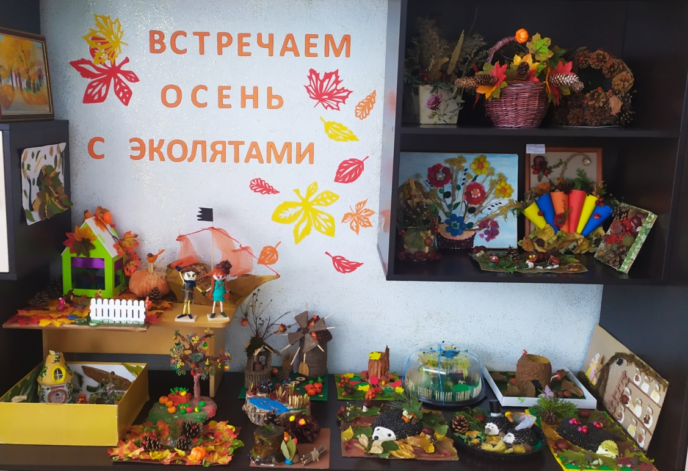
С целью развития у детей творческих способностей, фантазии, эстетического восприятия окружающего мира; формирования бережного отношения к окружающей среде в МБДОУ детский сад №59 г. Новочеркасска была организована выставка творческих работ «Встречаем осень с Эколятами».
В выставке приняли участие дети и родители всех возрастных групп. Родители совместно с детьми с удовольствием мастерили из природного материала, а так же из срезанных цветов и сухоцветов.
Фото экспонатов выставки были размещены на странице детского сада в социальной сети Контакт https://m.vk.com/mbdoy_59_novoch , с целью дистанционного участия в городском конкурсе-выставке «Донская осень», организованным эколого-биологическим центром города.

